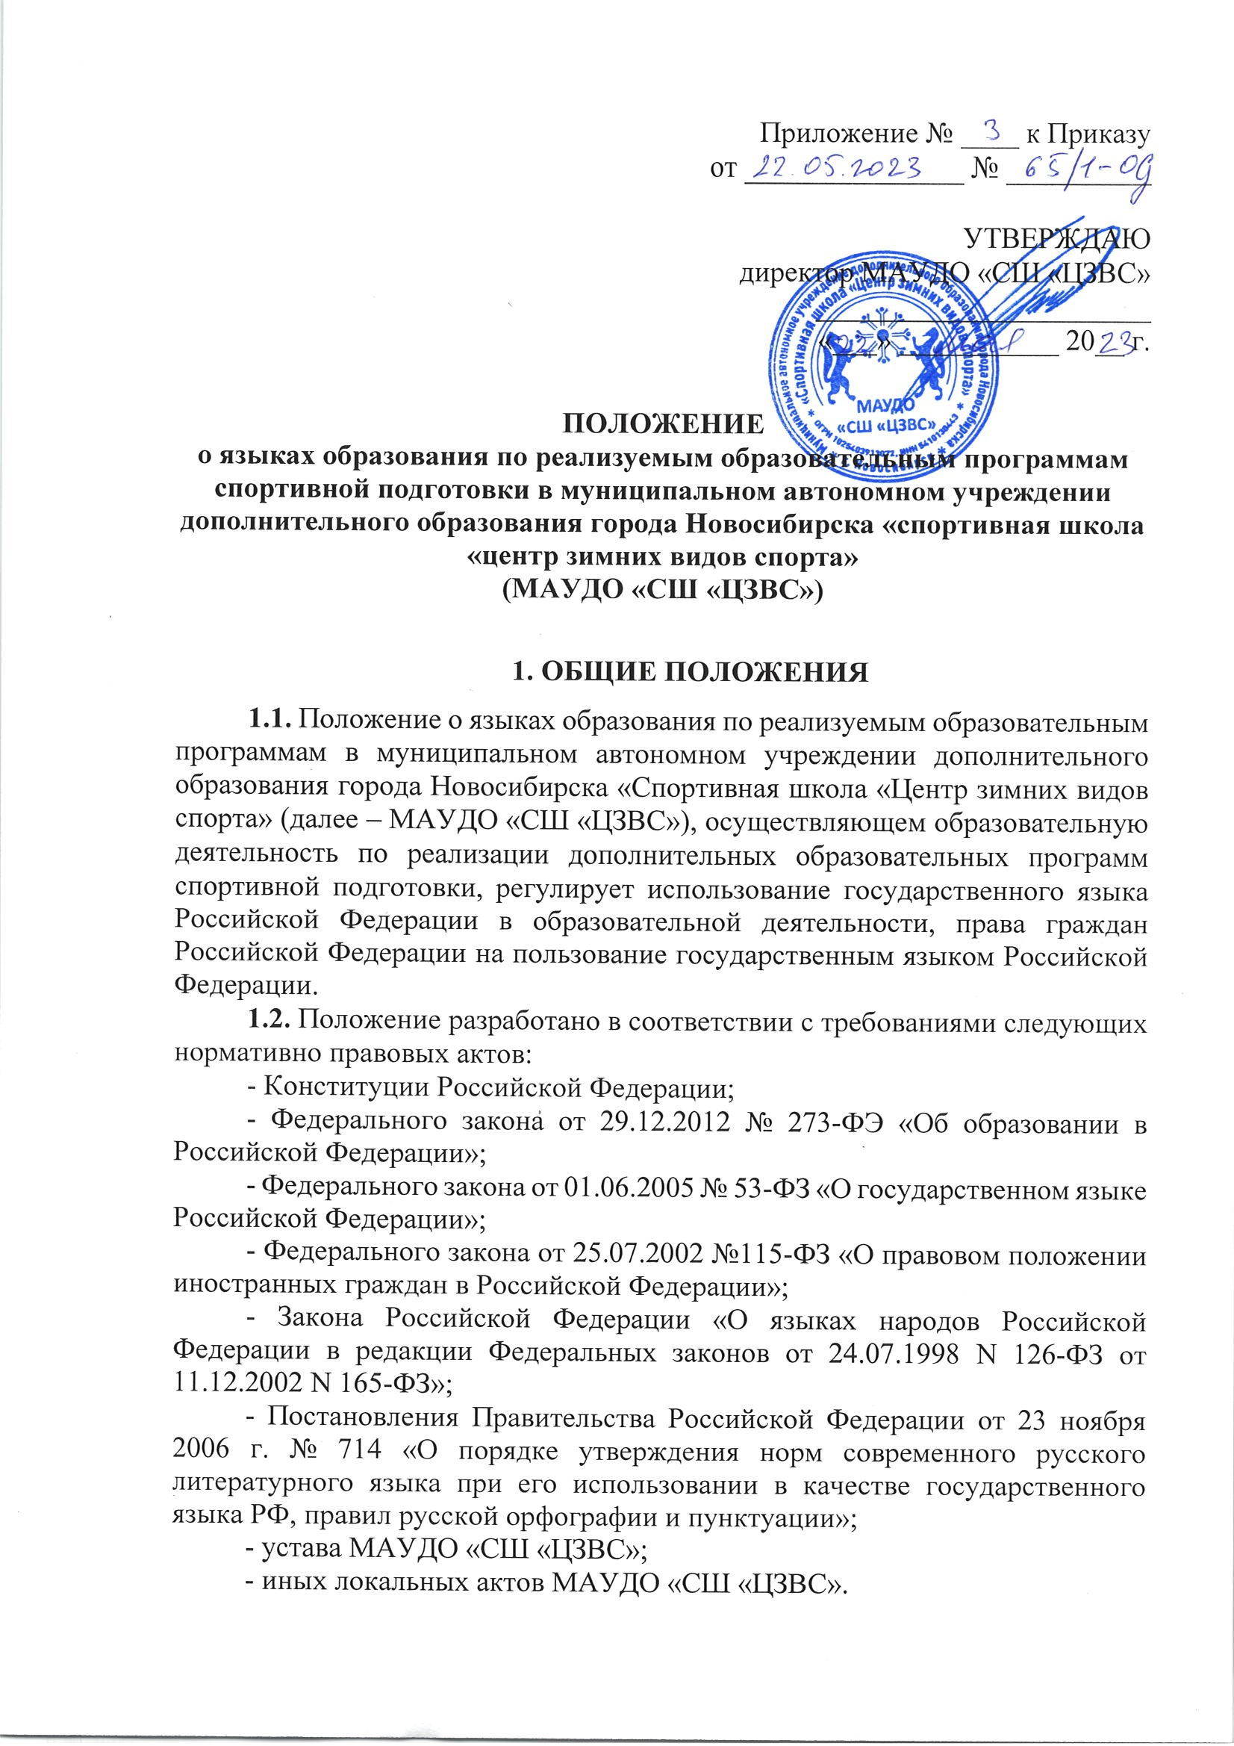

1.3. В МАУДО «СШ «ЦЗВС» гарантируется получение дополнительного образования на государственном языке Российской Федерации, а также выбор языка обучения и воспитания в пределах возможностей, предоставляемых системой образования. Приложение № 1 к приказу от 10.01.2022 г. № 133.

1.4. Положение устанавливает язык проведения учебно-тренировочных занятий и общения для всех участников образовательного процесса: обучающихся, родителей (законных представителей), всех работников учреждения.

1.5. Действие настоящего Положения распространяется на всех обучающихся учреждения, находящихся на спортивных и арендуемых объектах учреждения, как во время тренировочных занятий, так и во время других спортивных и массовых мероприятий.

1.6. Документооборот в МАУДО «СШ «ЦЗВС» осуществляется на русском языке – государственном языке Российской Федерации. Документы об образовании оформляются на государственном языке Российской Федерации – русском языке.

1.7. Иностранные граждане и лица без гражданства, все документы в МАУДО «СШ «ЦЗВС» представляют на русском языке или вместе с заверенным в установленном порядке переводом на русский язык.

1.8. МАУДО «СШ «ЦЗВС» обеспечивает открытость и доступность информации о языках образования.

# ЯЗЫК ОБРАЗОВАНИЯ

2.1. В МАУДО «СШ «ЦЗВС» образовательная деятельность осуществляется на государственном языке Российской Федерации – русском языке. Учреждение реализует обучение по дополнительным общеобразовательным программам спортивной подготовки по видам спорта «хоккей», «фигурное катание на коньках», «лыжные гонки», «керлинг», «конькобежный спорта (дисциплина - шорт-трек)».

2.2. Обучающиеся имеют право на получение дополнительного образования на русском языке, в пределах возможностей, предоставляемых системой образования, в порядке, установленном законодательством об образовании.

2.3. В МАУДО «СШ «ЦЗВС» не гарантируется получение дополнительного образования на родном языке из числа языков народов Российской Федерации.

2.4. При использовании русского языка (государственного языка Российской Федерации) не допускается использования слов и выражений, не соответствующих нормам современного русского литературного языка, за исключением иностранных слов, не имеющих общеупотребительных аналогов в русском языке.

2.5. Граждане Российской Федерации, иностранные граждане и лица без гражданства получают образование в МАУДО «СШ «ЦЗВС» по дополнительным общеобразовательным программам спортивной подготовки по видам спорта на русском языке.

# ЗАКЛЮЧИТЕЛЬНЫЕ ПОЛОЖЕНИЯ

3.1. В настоящее Положение могут вноситься изменения и дополнения, вызванные изменением законодательства и вступлением в действие новых нормативно-правовых документов.

3.2. Настоящее Положение вступает в силу с момента утверждения и действует до внесения в него в установленном порядке изменений или замены новым.

______________